Приложение

«По старинным улочкам Вилейки»

пер. Советский – ул. Советскую – ул. 17 Сентября – площадь Центральная – ул. Партизанская – ул. Водопьянова – ул. Красноармейская – ул. Горького – ул. 1 Мая – ул. 17 Сентября – ул. Советская – площадь Свободы – ул. Советскую – ул. Шубина – ул. Привокзальная

Вид передвижения: пешеходный.
Тип туризма: историко-культурный.
Расстояние: ~ 5 км
Продолжительность: ~ 3 часа академических.

Описание маршрута/Аннотация:
Обзорная экскурсия «По старинным улочкам Вилейки» показывает историческое прошлое города, тесно вплетённое в настоящее, знакомит с его достопримечательностями и архитектурным обликом:

Описание маршрута

Набережная реки Вилия (пер. Советский, 54.488396, 26.920010). Берега Вилии очень разнообразны. Проходя вдоль них, можно увидеть неописуемой красоты лес, полюбоваться на редкие водные растения, например, белые и желтые кувшинки. А если устремить свой взор немного дальше, то откроется живописный вид на городище: именно здесь в VII-VI в. до н.э. – IV-V в. н.э. поселились древние балты. Во 2-й половине 1-ого тысячелетия н.э. тут поселись славяне – полоцкие кривичи. Об этом свидетельствует и часто изменяющееся название реки. А прямо рядом с набережной стремятся ввысь деревья городского парка, по которому мы и продолжаем прогулку по старинной Вилейке.

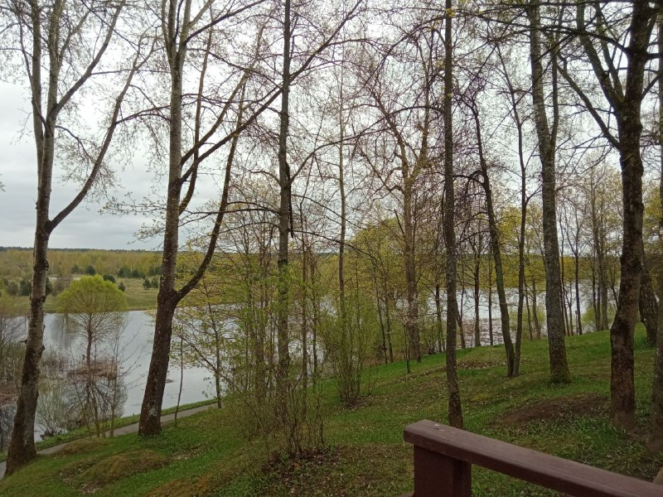 Фото 1
Переход в городской парк (~200 м) (ул. Советская, 54.489042, 26.917042) поделенный на мемориальную и рекреационную части. В мемориальной расположены: памятник воинам-освободителям, памятник воинам-интернационалистам. В другой части парка притягивают взгляд скульптурные композиции В. Опарика, манит отдохнуть недавно обустроенный уютный «Сквер матери».
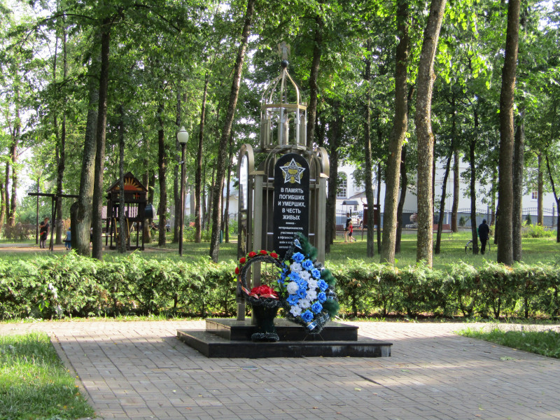 Фото 2.
Переход на площадь Центральную (~130 м) (улица 17 Сентября, 33к1, 54.488358, 26.916283), где расположены Церковь имени Преподобной Марии Египетской ХІХ в. ретроспективно-русского стиля, находится в центре современного города. С 2023 г. церковь имени Преподобной Марии Египетской включена в Государственный список историко-культурных ценностей Республики Беларусь.

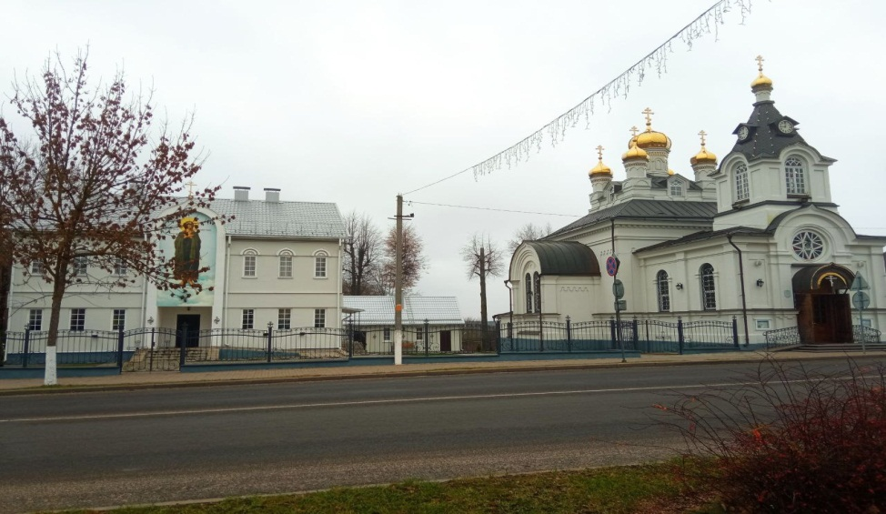Фото 3
Рядом расположен костёл Воздвижения Святого Креста (улица Октябрьская, 2, 54.488968, 26.915146) – памятник архитектуры неоготики начала ХХ в. Здание костела пережило тяжелые времена разрушений, реставраций, закрытия и возвращения из небытия, но не утратило своего величия и первоначального облика. Сегодня он внесен в Государственный список историко-культурных ценностей Республики Беларусь..

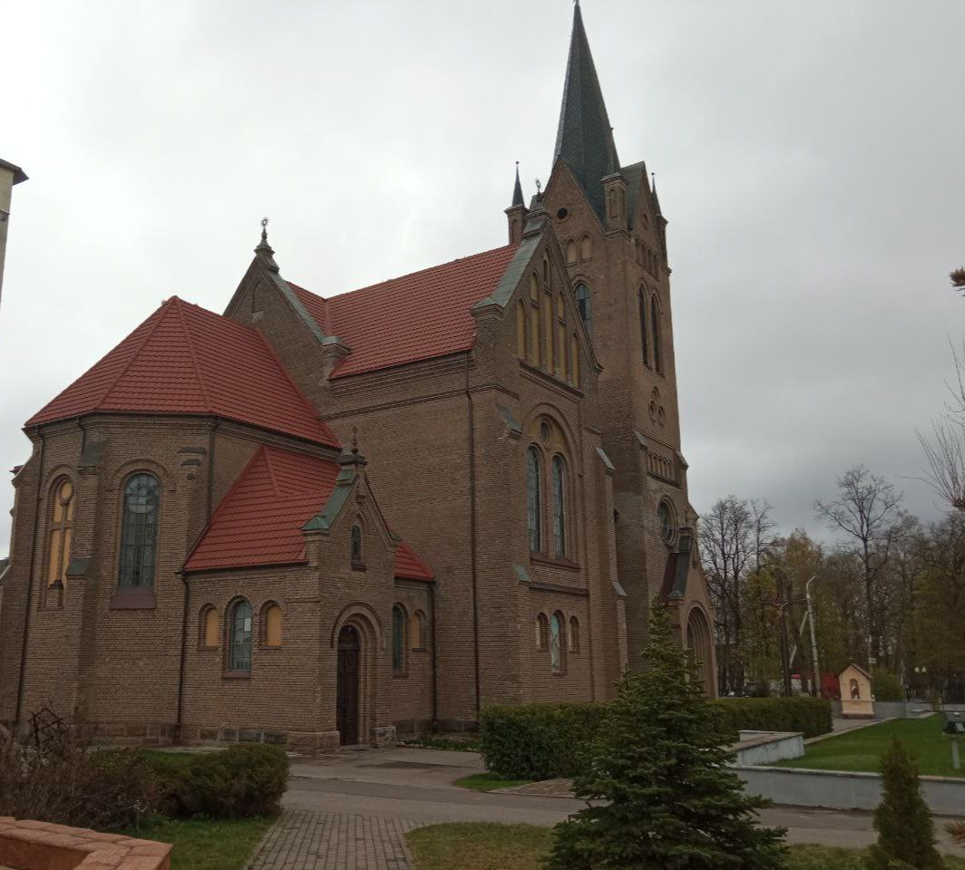 Фото 4

Далее следует переход к зданию стоматологической поликлиники УЗ «Вилейская ЦРБ» (261 м) (улица Водопьянова, 31, 54.487187, 26.910605) - памятнику гражданской архитектуры нач. ХХ в.. В 20-х гг. XX в. здание было построено как больница, с 60-х гг. ХХ в. это –стоматологическая поликлиника. Здание является памятником эклектики с элементами неоготики и классицизма. Рядом расположен еще один интересный памятник гражданской архитектуры – жилой дом в стиле «модерн» для представителей власти межвоенного периода (129 м) (Красноармейская улица, 28, 54.486176, 26.911920).
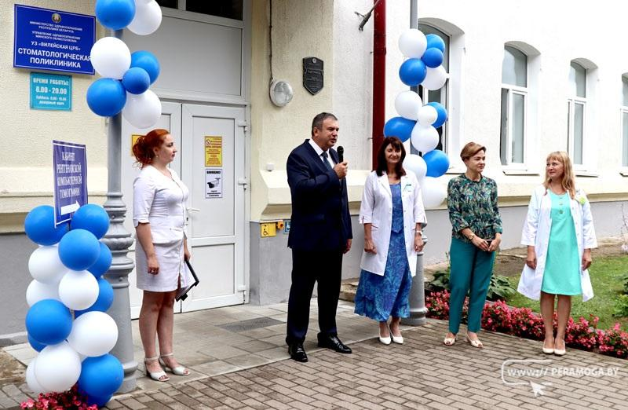Фото 5
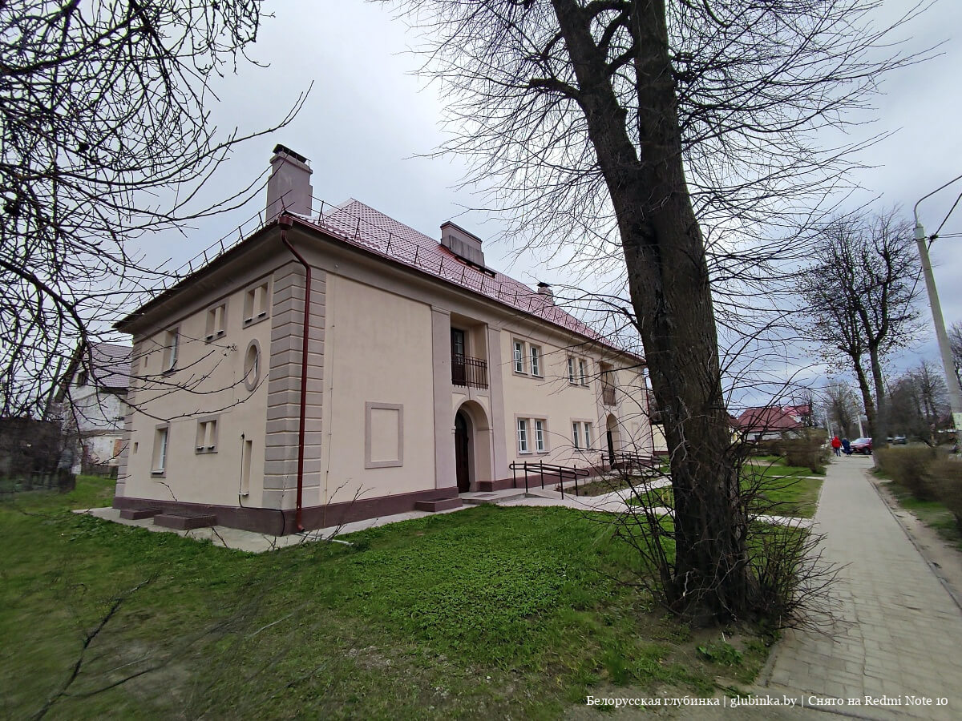Фото 6

Переход к зданию тюремного замка – бывшего онкологического диспансера (~700 м) (улица 1 Мая, 50, 54.490409, 26.907971) Здание – памятник гражданской архитектуры с элементами классицизма. С 9 ноября 1994 г. около стен тюрьмы было начато строительство нового здания онкологического диспансера. При работах в котловане были найдены неизвестные захоронения на глубине 1,5-2,9 м. За все поисковые работы было найдено больше 6000 человеческих остатков. Сообщили, что это жертвы массовых расстрелов советского населения немецкими захватчиками в период 1941-1944 гг.
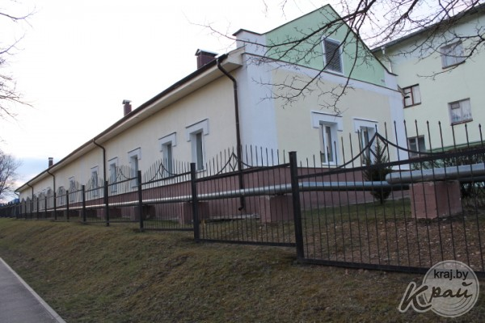Фото 7
Переход к памятнику «Вильяна» (~530 м) (улица 17 Сентября, 54.490026, 26.916386). Памятник «Вильяна» был установлен в честь 150-летия водной экспедиции Константина Тышкевича и международной белорусско-литовской экспедиции по Вилии «Шляхам графа Тышкевіча – праз паўтара стагоддзя».

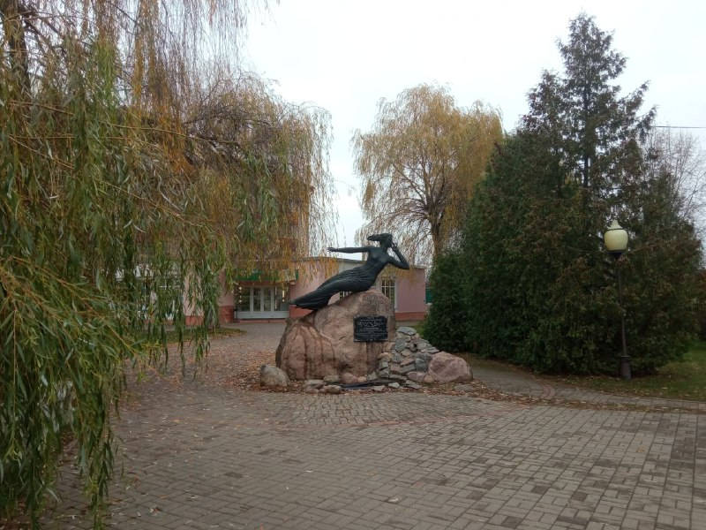 Фото 8

Улица Советская (~125 м) (54.489984, 26.918371) является самой старой улицей города и имеет свою историю. Частично сохранилась застройка начала ХХ столетия: много красивых жилых домов, уютных двориков, административных зданий и учреждений, памятников истории, культуры, архитектуры. Одно из них – здание бывшей гостиницы «Бельгия» (Советская улица, 40, 54.492630, 26.918813). Сейчас в этом здании находится Вилейский узел электросвязи Минского филиала РУП «Белтелеком».
С балкончика бывшей гостиницы талантливым фотографом Беркой Берманом было сделано множество фотоснимков нашего города.

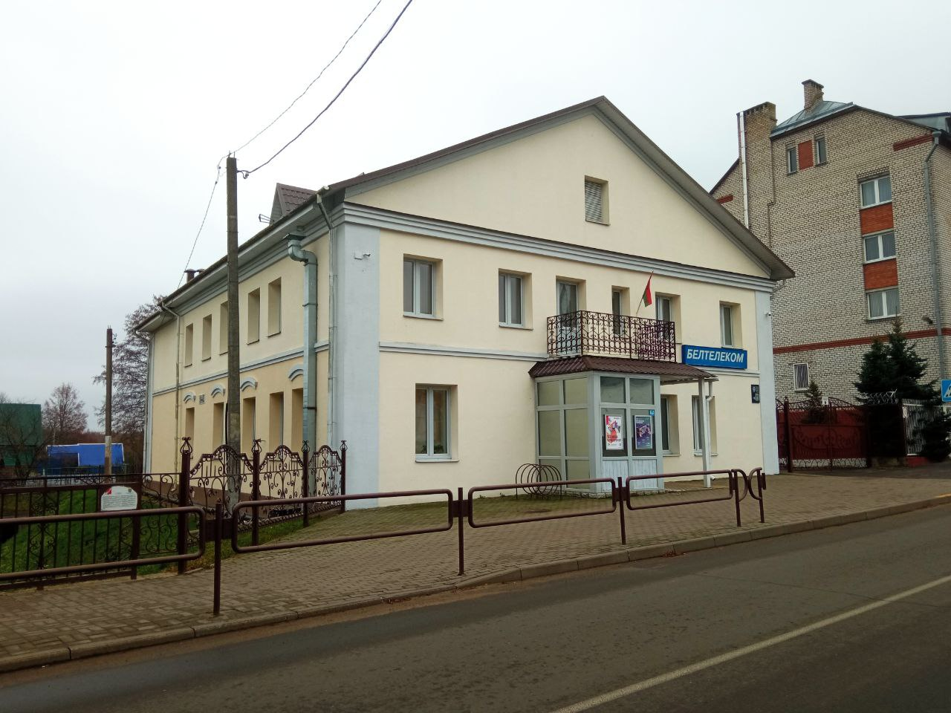 Фото 9

Памятник А.А. Асланова (~120 м) – в честь дважды Героя Советского союза Ази Ахадовича Асланова, командира 35-й гвардейской танковой бригады. Автором памятника стал скульптор Камиль Камол, член Союза художников Беларуси.
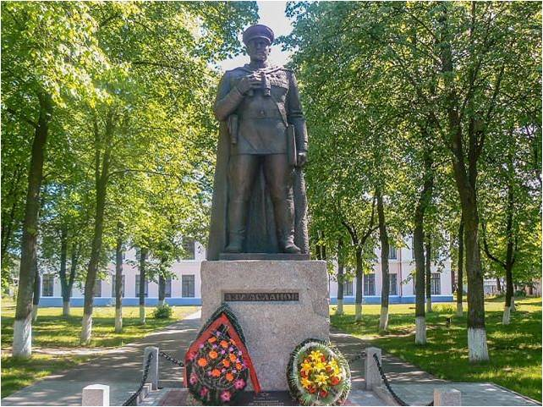Фото 10

Площадь Свободы (~120 м). В 1969 г. тут возвели памятник в обличии воина и партизана с флагом, как символ борьбы воинов Красной Армии и партизанского движения против немецких захватчиков в годы Великой Отечественной войны. Автор монумента – белорусский скульптор А. Курочкин, архитекторы – Э.Афанасьева и Ф. Шукайло.
В советский период большинство парадов и митингов, приуроченных 9 мая и 3 июля, проходили именно на этой площади.
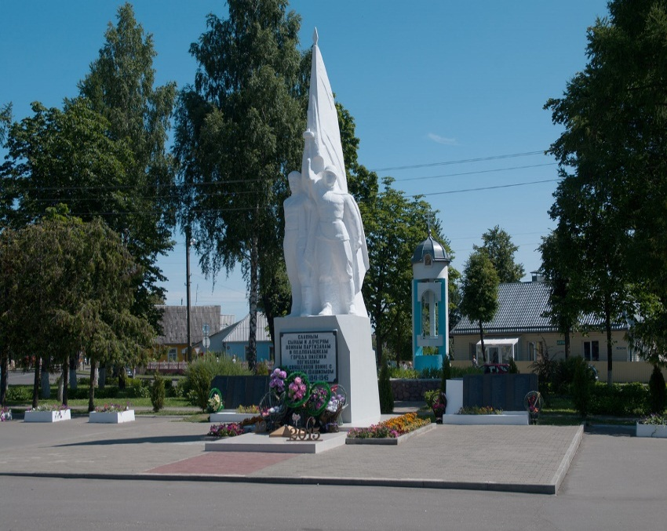Фото 11

И завершается экскурсия у здания вилейского железнодорожного вокзала. (~1 км). (ул. Привокзальная, 33, 54.502319, 26.929802). История здания началась 1 января 1907 г. После строительства железной дороги Вилейка стала стремительно расти. Железная дорога поспособствовала оживлению торговли, развитию промышленных предприятий и ремесел, появились новые профессии и рабочие места. Все это привело к росту населения и увеличению его благосостояния.

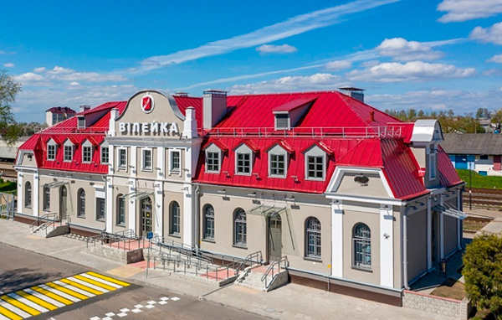Фото 12

- Набережная реки Вилия (пер. Советский)
Широта: 54.488396.
Долгота: 26.920010.

- Переход в городской парк (~200 м), поделенный на мемориальную и рекреационную части. (Городской парк, ул. Советская)
Широта: 54.489042.
Долгота: 26.917042.

- Церковь имени Преподобной Марии Египетской ХІХ в. ретроспективно-русского стиля. (улица 17 Сентября, 33к1)
Широта: 54.488358.
Долгота: 26.916283.

- Костёл Воздвижения Святого Креста – памятник архитектуры неоготики начала ХХ в. (улица Октябрьская, 2)
Широта: 54.488968.
Долгота: 26.915146.

- Памятник гражданской архитектуры нач. ХХ в. (улица Водопьянова)
Широта: 54.487187.
Долгота: 26.910605.

- Жилой дом в стиле «модерн» для представителей власти межвоенного периода.) (Красноармейская улица)
Широта: 54.486176.
Долгота: 26.911920.

- Здание тюремного замка – бывшего онкологического диспансера (улица 1 Мая, 50)
Широта: 54.490409.
Долгота: 26.907971.

- Памятник «Вильяна» (улица 17 Сентября)
Широта: 54.490026
Долгота: 26.916386

- Самая старая улица ул.Советская (ул. Советская)
Широта: 54.489984.
Долгота: 26.918371.

- Здание бывшей гостиницы «Бельгия» (Советская улиц)
Широта: 54.492630.
Долгота: 26.918813

- Вилейский железнодорожный вокзал (ул. Привокзальная, 33)
Широта: 54.502319
Долгота: 26.929802

Ссылка https://drive.google.com/drive/folders/1KXQ7XhTZsX5G7uujFVxYoTPqxpCIfLJq

